

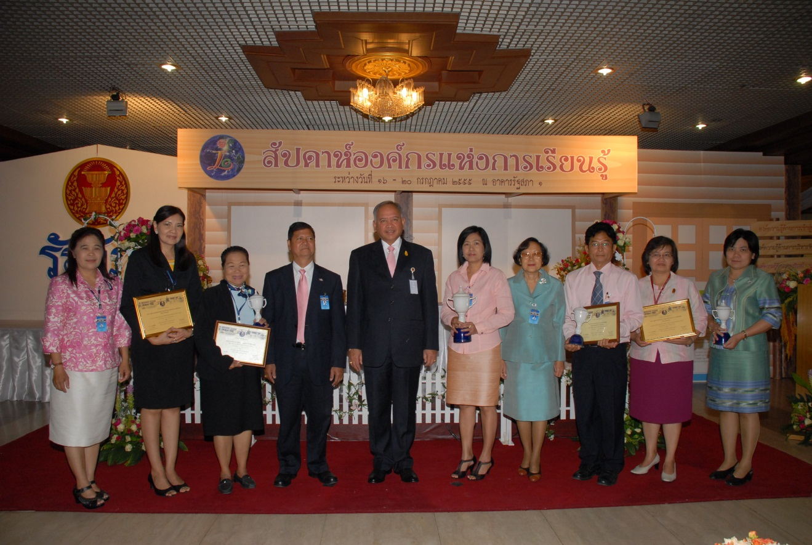

พิธีปิดงานวัน LO

นายพิทูร พุ่มหิรัญ (ที่ ๕ จากซ้าย) เลขาธิการสภาผู้แทนราษฎร เป็นประธานในพิธีปิดงาน “สัปดาห์องค์กรแห่งกการเรียนรู้ร่วมกัน (วัน LO)” ของสำนักงานเลขาธิการสภาผู้แทนราษฎร ประจำปี ๒๕๕๕ พร้อมทั้งมอบรางวัลให้แก่ สำนัก/กลุ่ม/กลุ่มงาน ที่ร่วมบูรณาการองค์ความรู้และนวัตกรรมดีเด่น ณ บริเวณห้องโถง อาคารรัฐสภา ๑ เมื่อวันก่อน

*************************************

